НОВЫЕ ПОСТУПЛЕНИЯ В БИБЛИОТЕКУ
I КВАРТАЛ 2017 Г.

Естественные науки
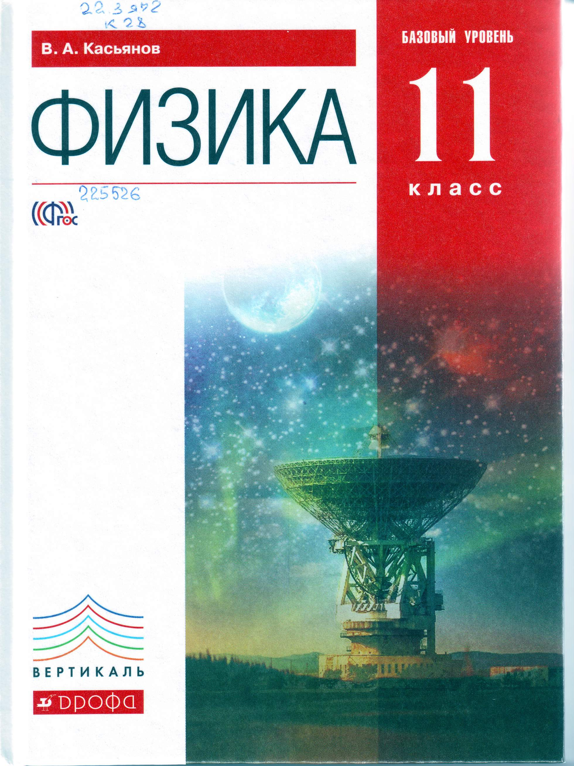 | 22.3я72  К 28  Касьянов, Валерий Алексеевич.  Физика. Базовый уровень. 11 класс : учебник / В. А. Касьянов. - 2-е издание, стереотип. - Москва : Дрофа, 2015  Экземпляры: всего:1 - АБ(1).
Техника. Технические науки
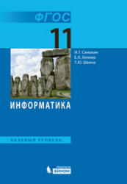 | 32.81я722  С 30  Семакин, Игорь Геннадьевич.  Информатика. Базовый уровень : учебник для 11 класса / И. Г. Семакин. - 3-е издание. - Москва : БИНОМ. Лаборатория знаний, 2014. - 224 с. : ил.  Экземпляры: всего:1 - АБ(1).
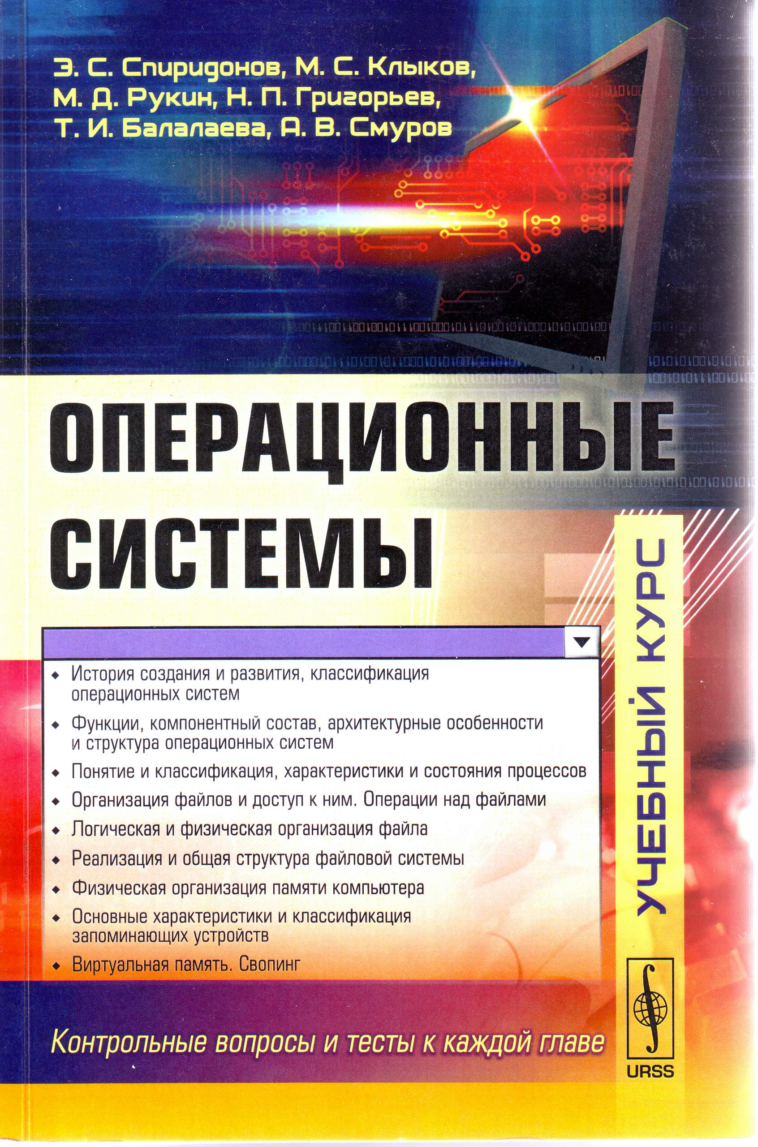 | 32.973-018.2  О-60  Операционные системы : учебник / Э. С. Спиридонов [и др.] ; ред.: Э. С. Спиридонов, М. С. Клыков. - издание стереотип. - Москва : Книжный дом "ЛИБРОКОМ", 2015. - 350 с  Экземпляры: всего:1 - ЧЗ(1).
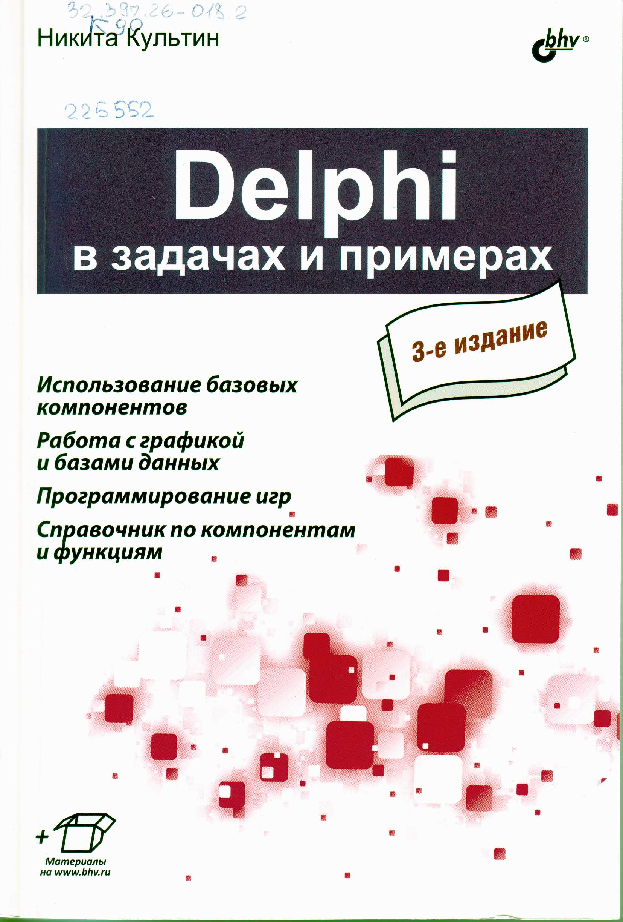 | 32.397.26-018.2  К 90  Культин, Никита Борисович.  Delphi в задачах и примерах / Н. Культин. - 3-е изд., перераб. и доп. - Санкт-Петербург : БХВ-Петербург, 2012. - 288 с  Экземпляры: всего:1 - ЧЗ(1).
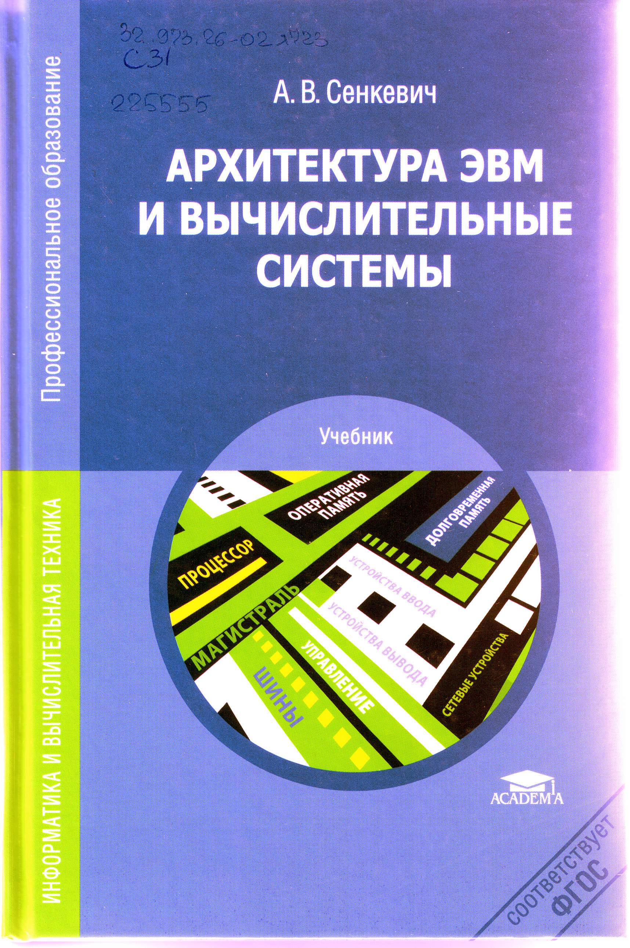 | 32.973.26-02я723  С 31  Сенкевич, Алексей Валентинович.  Архитектура ЭВМ и вычислительные системы : учебник для студ. учреждений сред. проф. образования / А. В. Сенкевич. - Москва : Издательский центр "Академия", 2014. - 240 с. - (Профессиональное образование)  Экземпляры: всего:1 - АБ(1).
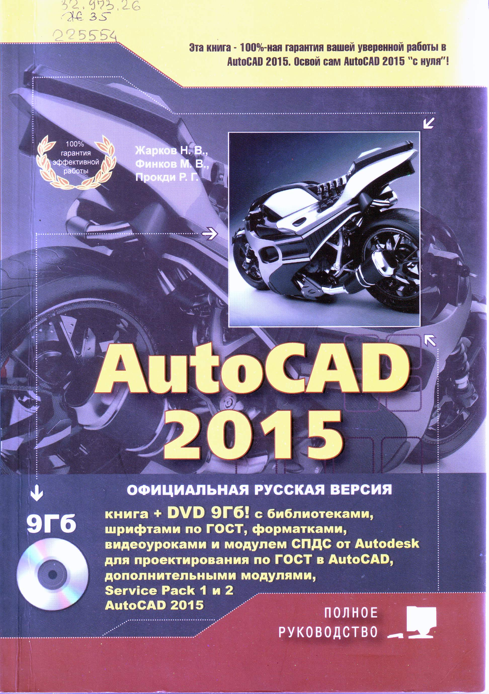 | 32.973.26  Ж 35  Жарков Н.В.  AutoCad 2015. Официальная русская версия полное руководство / Н. В. Жарков, М. В. Финков, Р. Г. Прокди ; книга +DYD с библиотеками, шрифтами по ГОСТ, модулем СПДС от Autodesk, форматками, дополнениями и видеоуроками. - Санкт-Петербург : Наука и техника, 2015. - 624 с. : ил.  Экземпляры: всего:1 - ЧЗ(1)
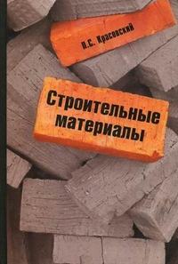 | 691  К 78  Красовский, Павел Станиславович.  Строительные материалы : учебное пособие / П. С. Красовский. - [б. м.], 2015. - 256 с. - (Высшее образование)  Экземпляры: всего:1 - АБ(1).
691
К 78
Красовский, Павел Станиславович.
Строительные материалы : учебное пособие / П. С. Красовский. - Москва : Форум: ИНФРА-М, 2016. - 256 с. - (Высшее образование)
Экземпляры: всего:1 - ЧЗ(1).

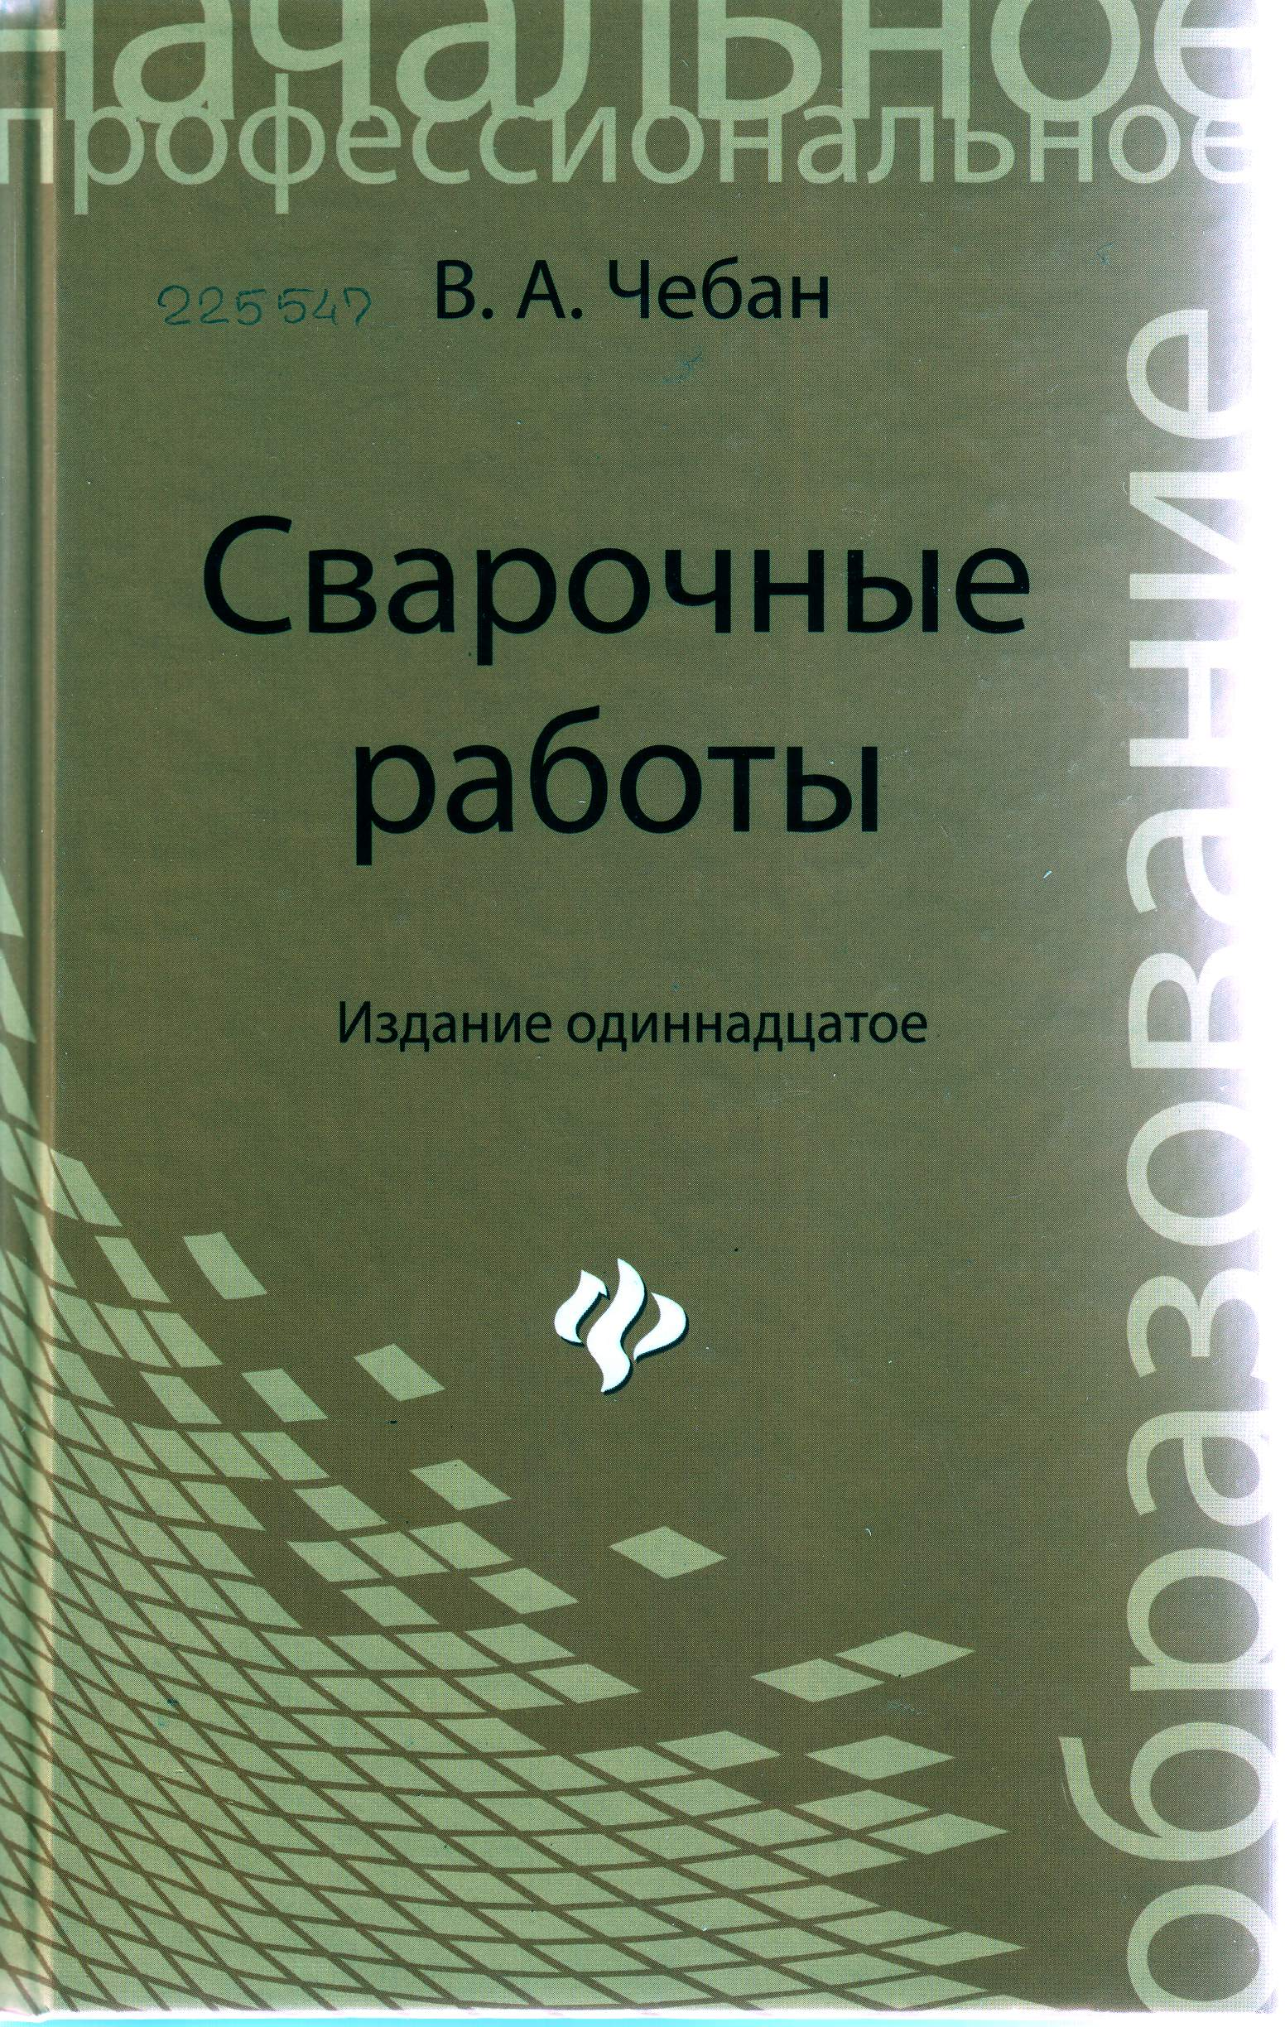 | 693.814.25  Ч-34  Чебан, Валерий Анатольевич.  Сварочные работы : учебное пособие / В. А. Чебан. - 11-е изд. - Ростов-на-Дону : Феникс, 2014. - 412 с. : ил. - (Начальное профессиональное образование)  Экземпляры: всего:1 - Т(1).
Общественные науки
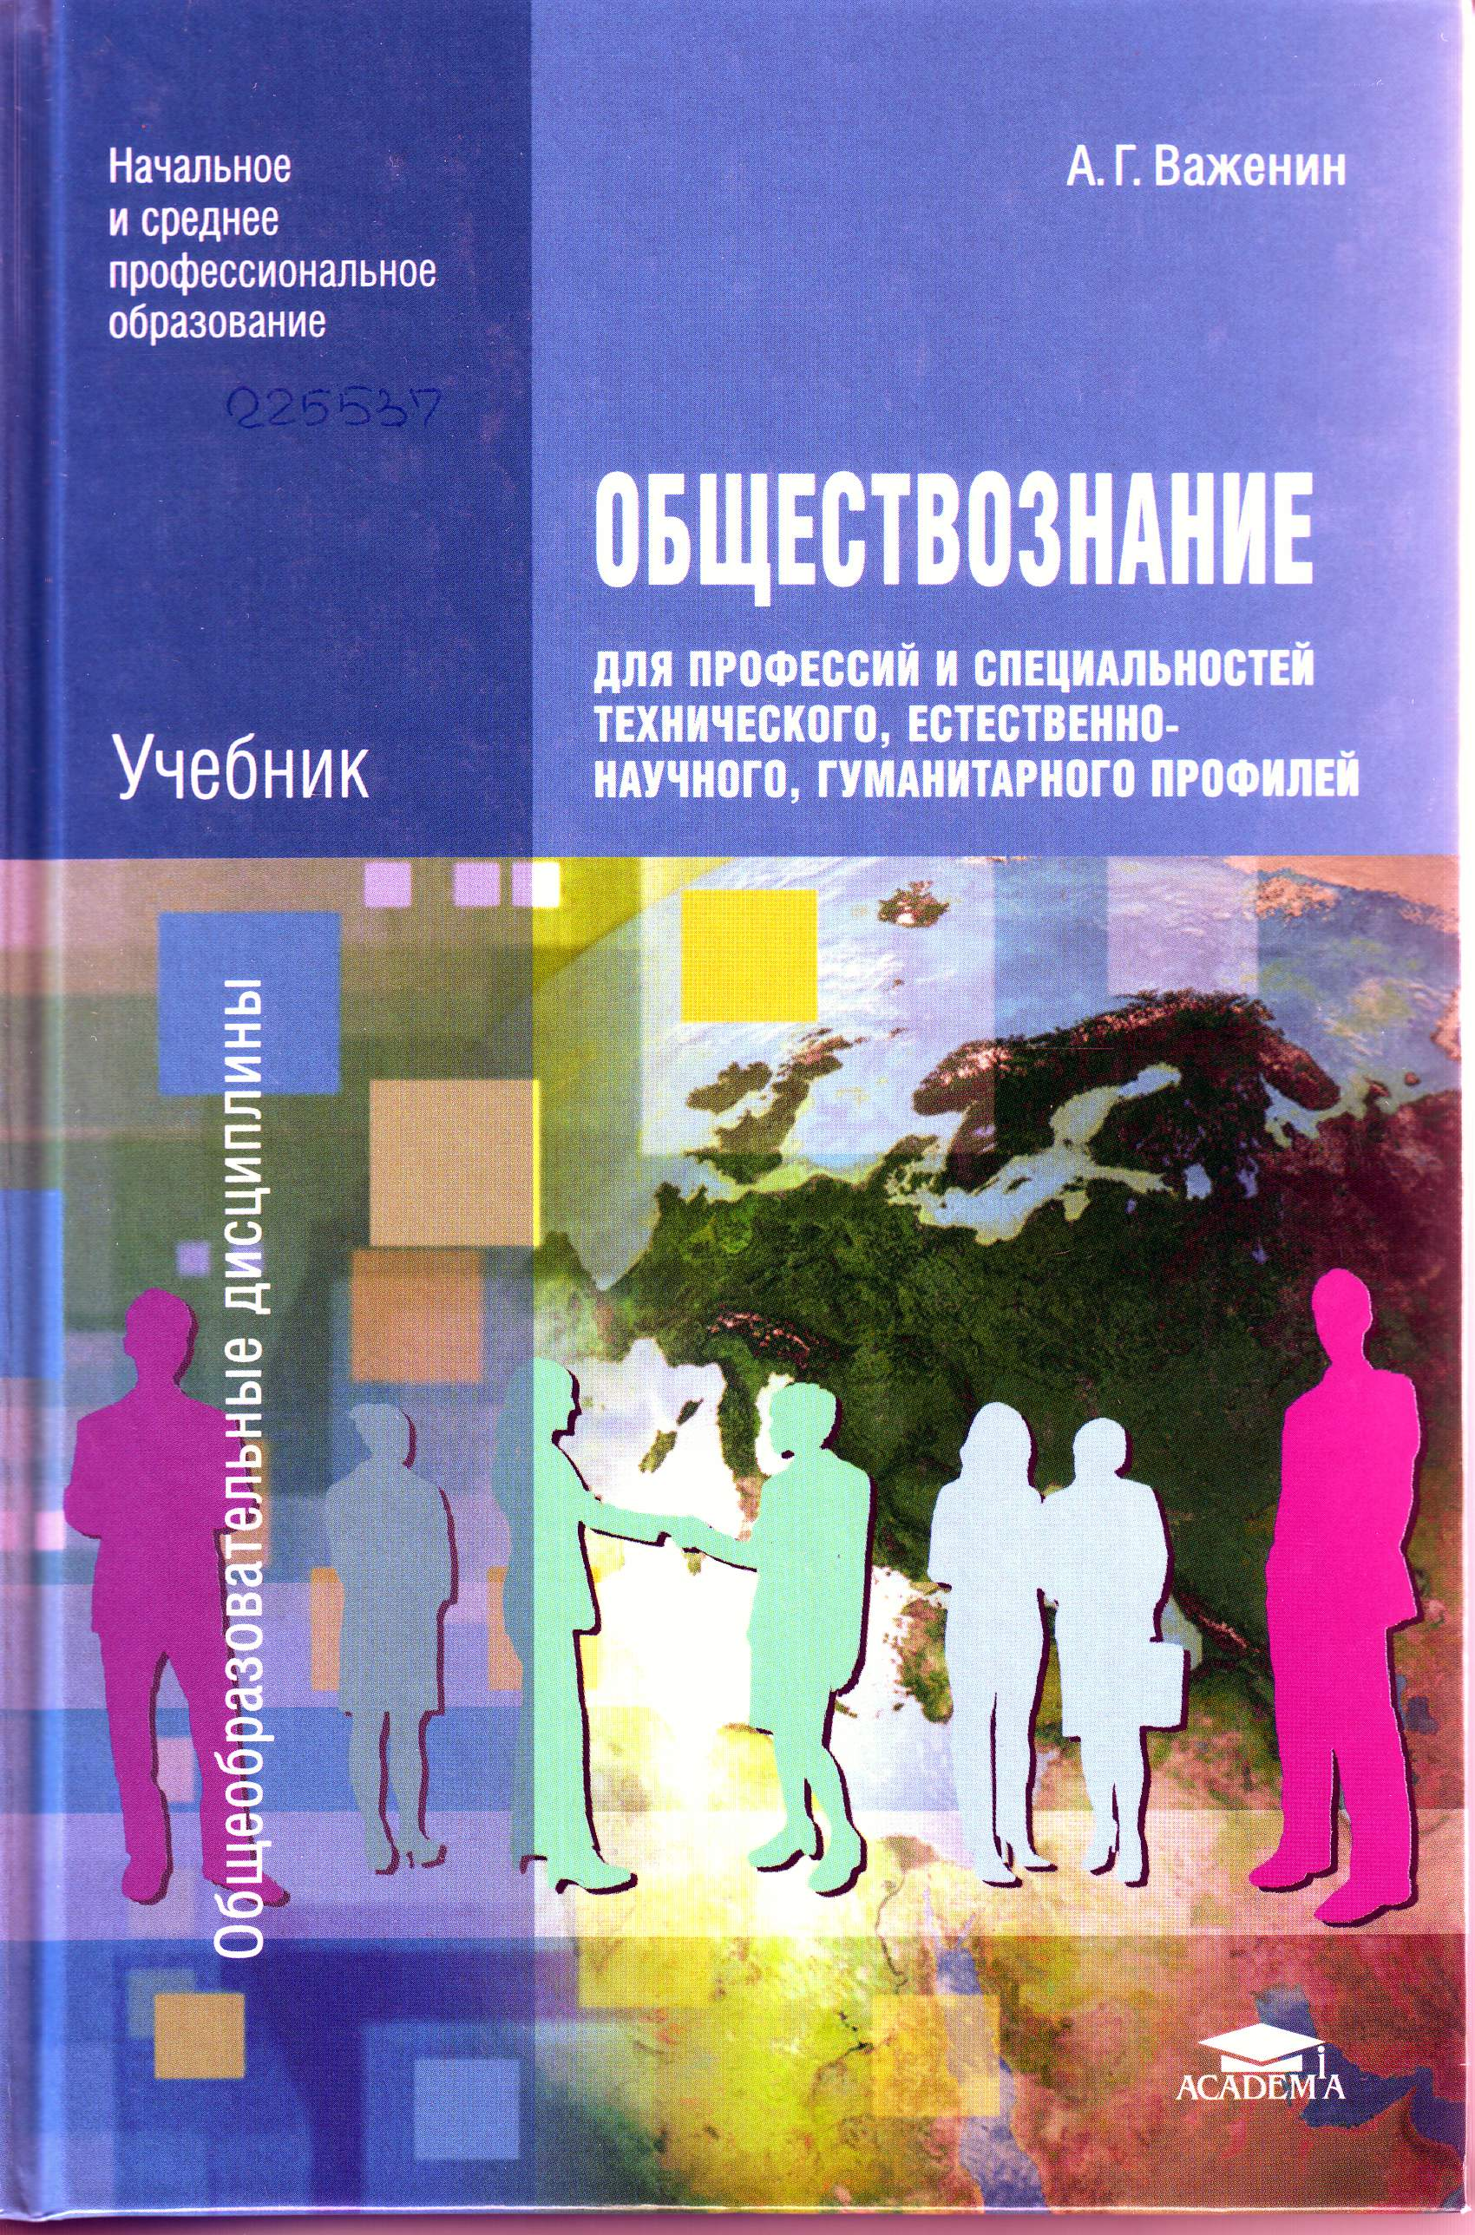 | 60я722  В 13  Важенин, Алексей Геннадьевич.  Обществознание для профессий и специальностей технического, естественно-научного, гуманитарного профилей : учебник / А. Г. Важенин. - 7-е издание, стереотип. - Москва : Издательский центр "Академия", 2013. - 432 с. - (Начальное и среднее профессиональное образование)  Экземпляры: всего:1 - ЧЗ(1).
Экономика
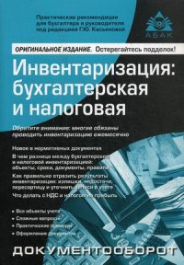 | 65  И 58  Инвентаризация: бухгалтерская и налоговая : практические рекомендации для бухгалтера и руководителя / Ассоциация бухгалтеров, аудиторов и консультантов ; под ред. Г. Ю. Касьяновой. - Издание девятое, перераб. и доп. - Москва : АБАК, 2015. - 272 с  Экземпляры: всего:1 - ЧЗ(1).
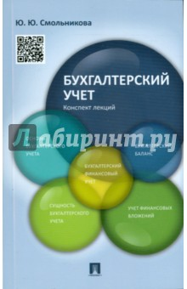 | 65.052.2я73  С 51  Смольникова, Юлия Юрьевна.  Бухгалтерский учет : конспект лекций / Ю. Ю. Смольникова. - Москва : Проспект, 2016. - 128 с  Экземпляры: всего:1 - ЧЗ(1).
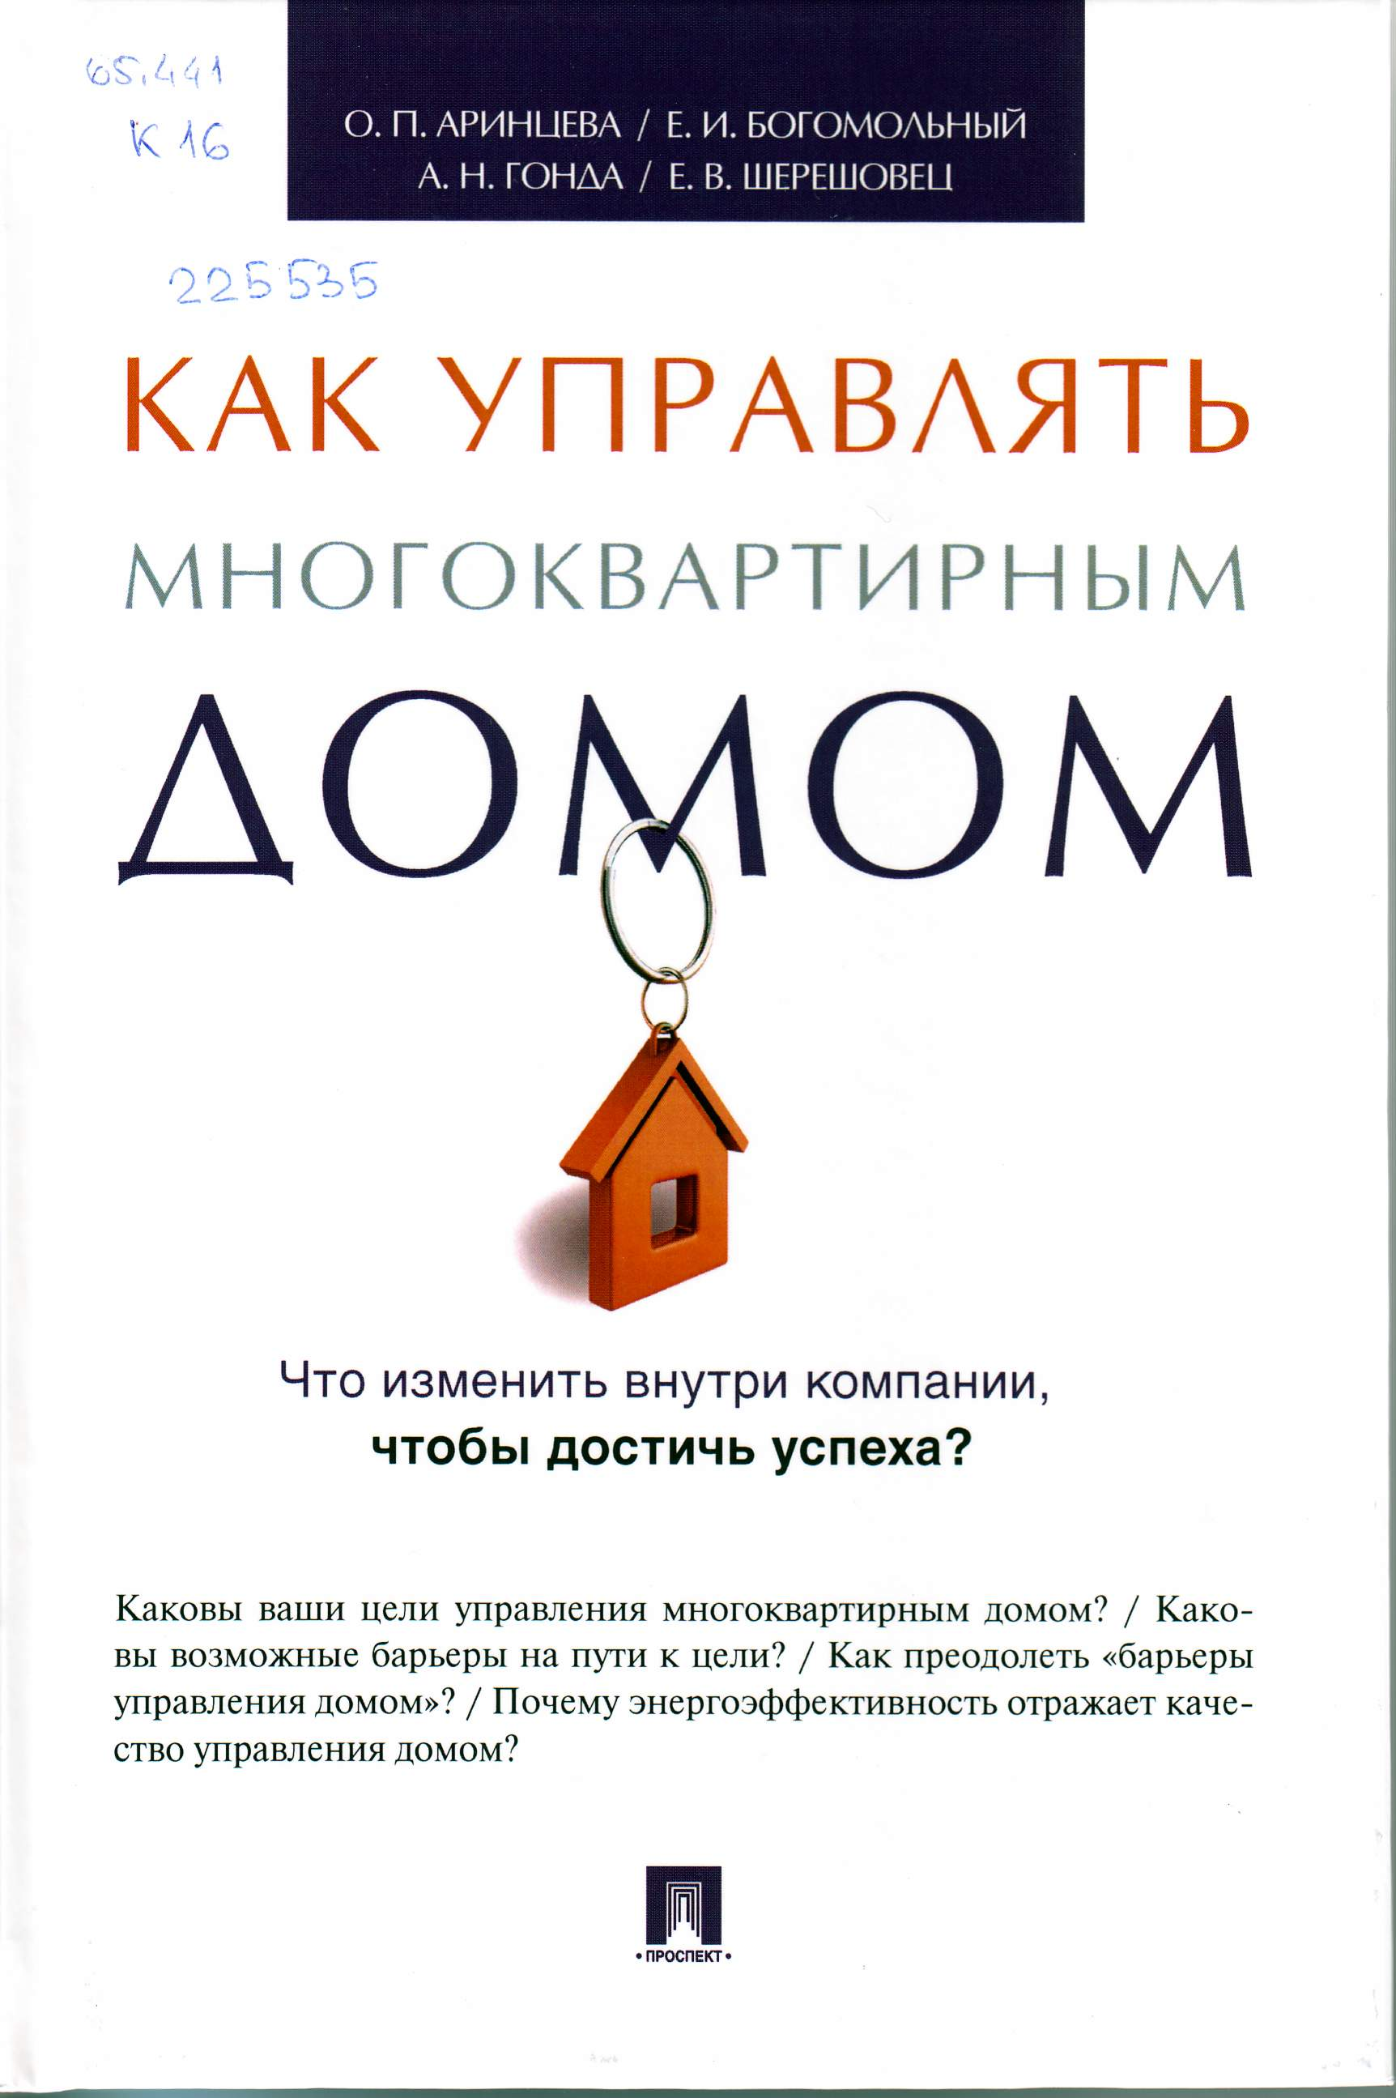 | 65.441  К 16  Как управлять многоквартирным домом / О. П. Аринцева [и др.] ; под ред. О. П. Аринцевой. - Москва : Проспект, 2016. - 128 с  Экземпляры: всего:1 - ЧЗ(1).
Право
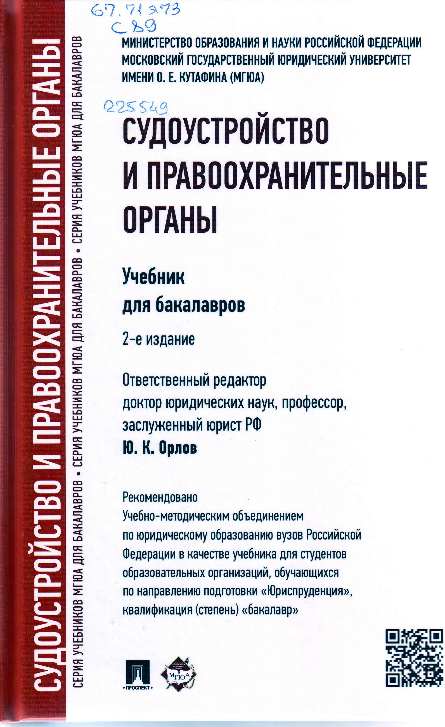 | 67.71я73  С 89  Судоустройство и правоохранительные органы : учебник для бакалавров / Министерство образования и науки Российской Федерации ; отв. ред. Ю. К. Орлов. - Москва : Проспект, 2016. - 336 с  Экземпляры: всего:1 - ЧЗ(1).
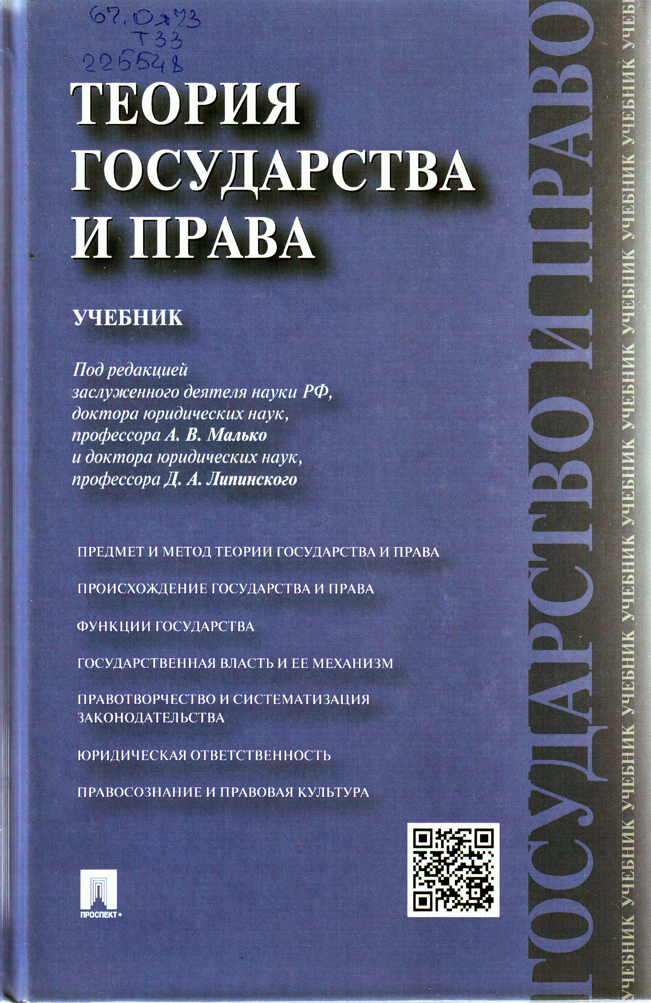 | 67.0я73  Т 33  Теория государства и права : учебник / А. А. Гогин [и др.] ; под ред.: А. В. Малько, Д. А. Липинского. - Москва : Проспект, 2015. - 328 с  Экземпляры: всего:1 - ЧЗ(1).
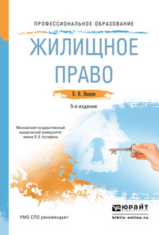 | 67.404.2я723  И 17  Ивакин, Валерий Николаевич.  Жилищное право : учебное пособие для СПО / В. Н. Ивакин ; Московский государственный юридический университет имени О.Е. Кутафина (МГЮА). - 5-е издание, перераб. и доп. - Москва : Юрайт, 2016. - 177 с. - (Профессиональное образование)  Экземпляры: всего:1 - ЧЗ(1).
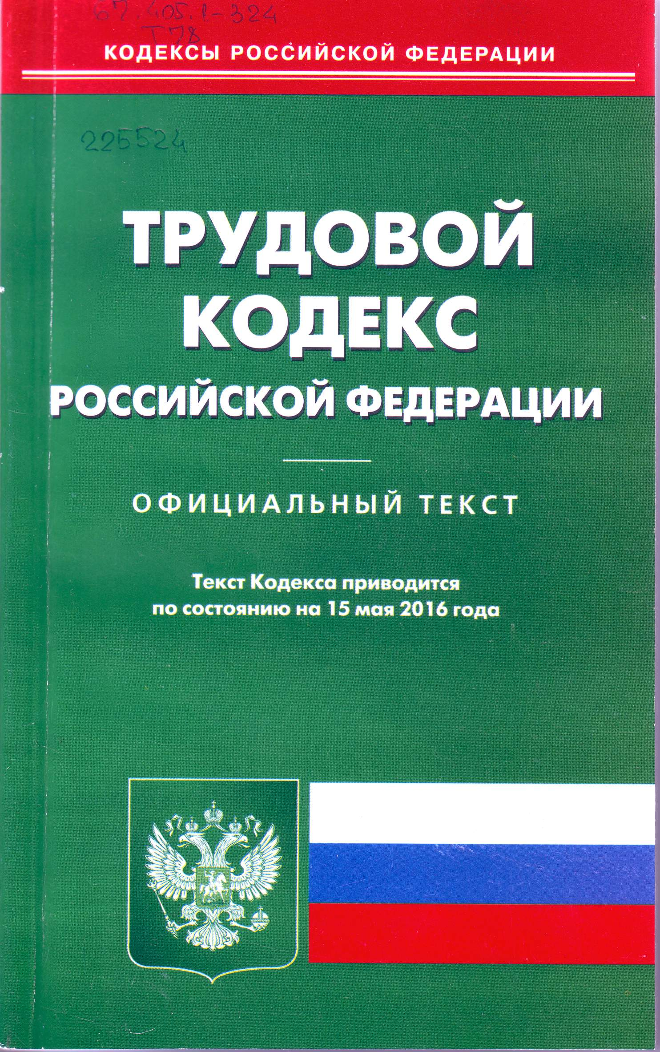 | 67.405.1-324  Т 78  Трудовой кодекс Российской Федерации : по состоянию на 15 мая 2016г. - Москва : РИПОЛ классик; Издательство "Омега-Л", 2016. - 221 с. - (Кодексы Российской Федерации)  Экземпляры: всего:1 - АБ(1).
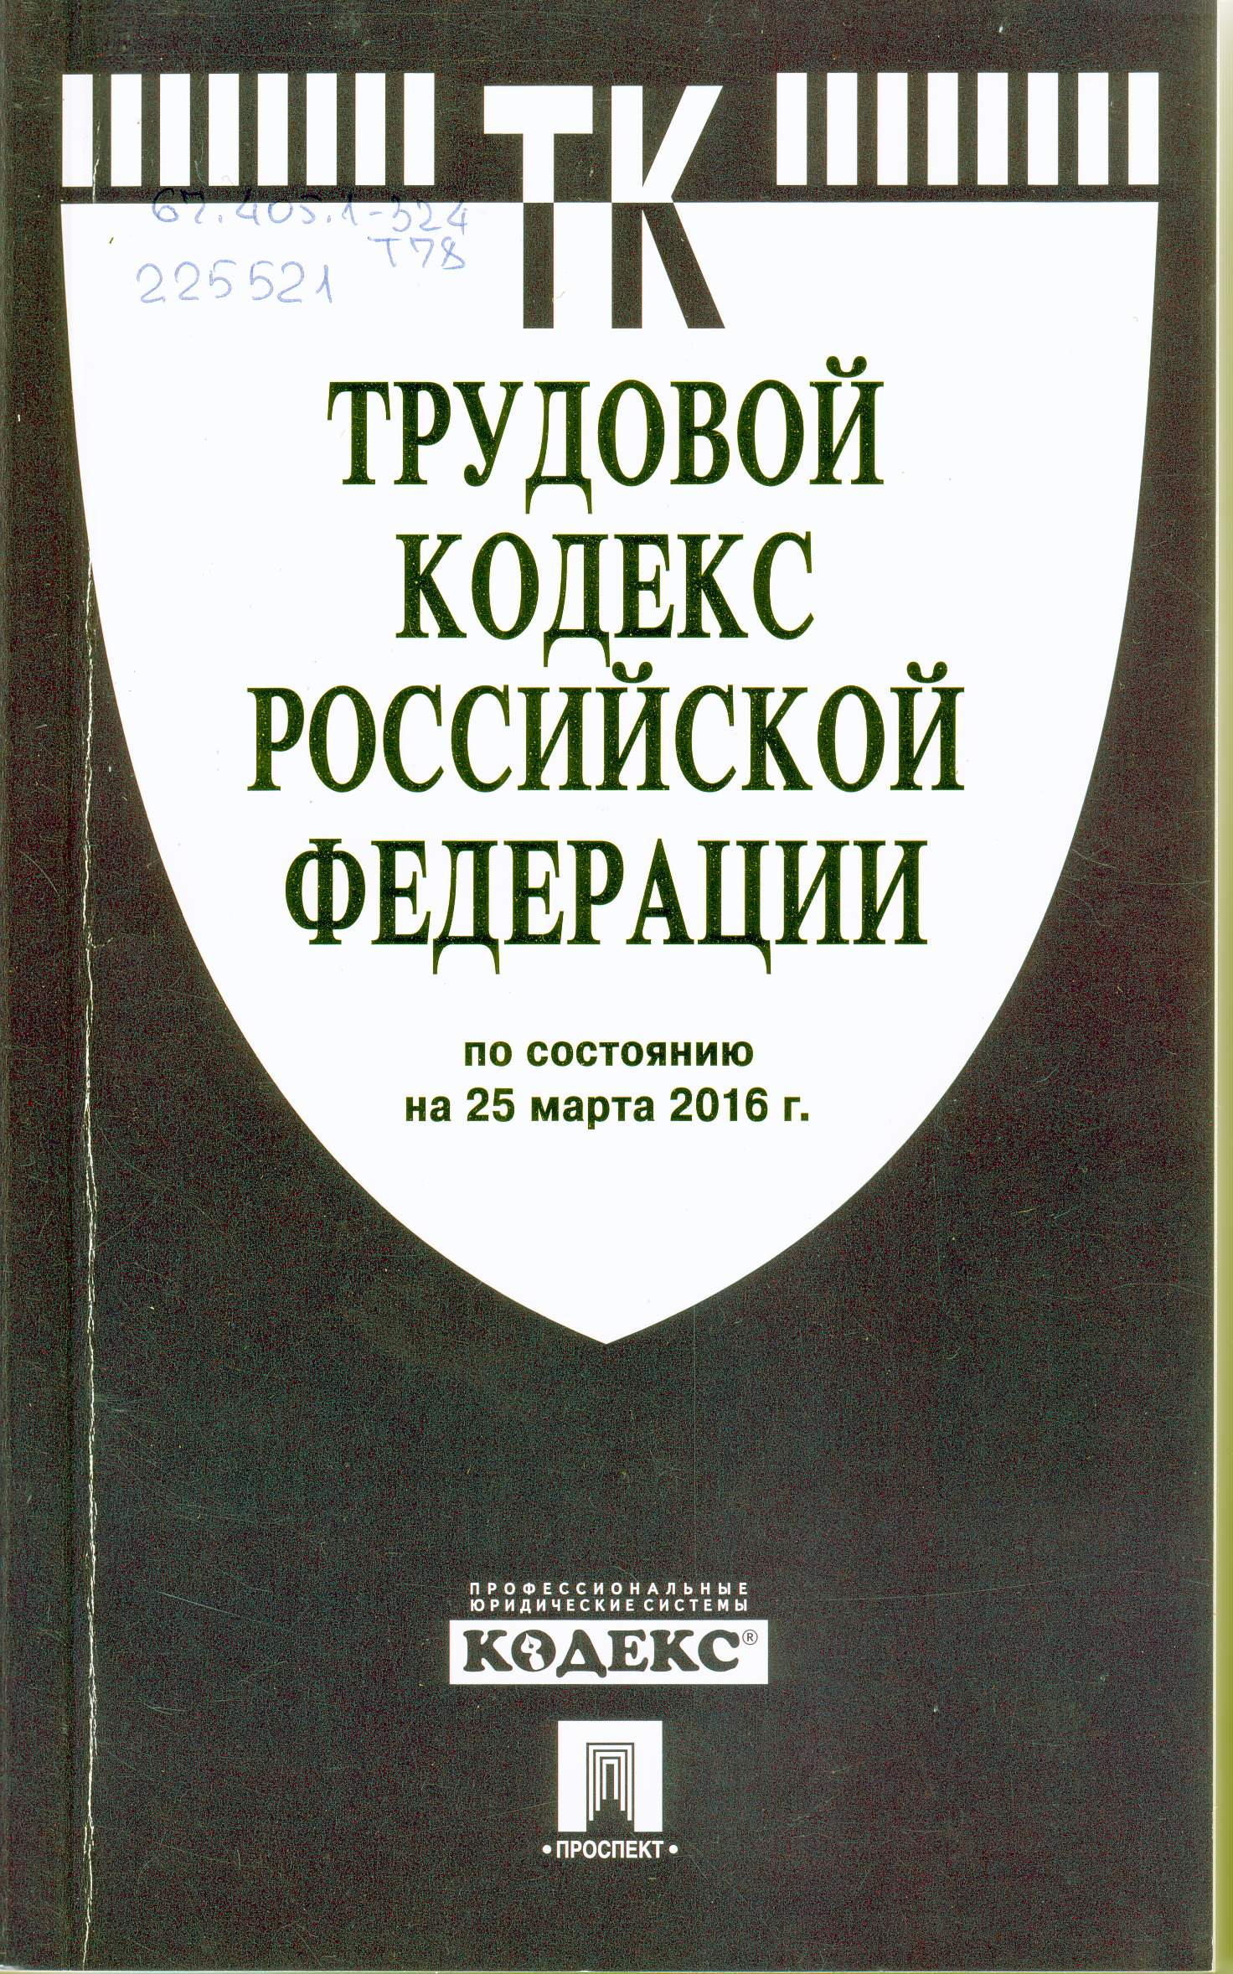 | 67.405.1-324  Т 78  Трудовой кодекс Российской Федерации : по состоянию на 25 марта 2016г. - Москва : Проспект; КноРус, 2016. - 256 с  Экземпляры: всего:3 - ЧЗ(3).
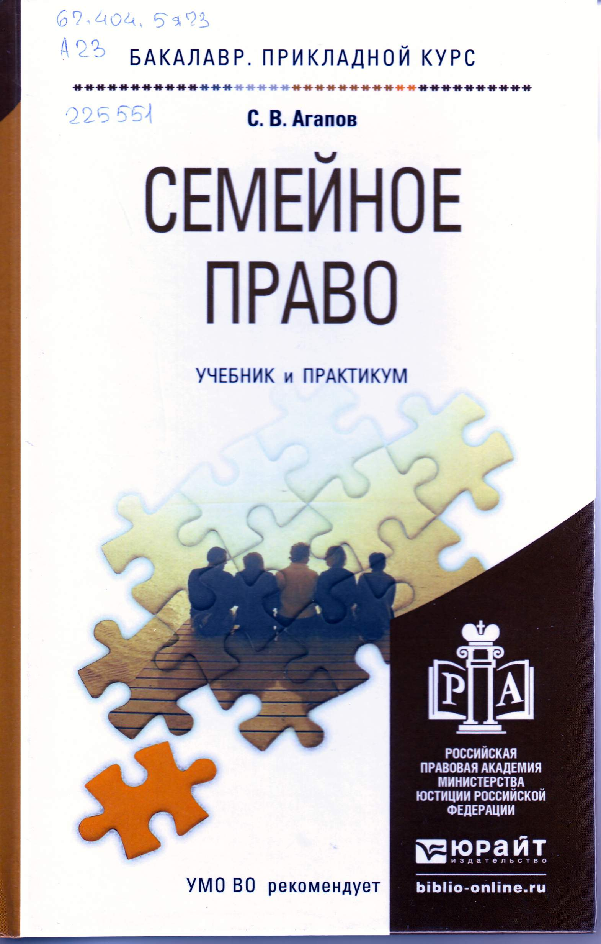 | Агапов, С. В.  Семейное право. [Текст] : учебник и практикум для прикладного бакалавриата / С. В. Агапов ; Российская правовая академия Министерства юстиции Российской Федерации. - Москва : Юрайт, 2014. - 264 с. - (Бакалавр. Прикладной курс). - ISBN 978-5-9916-4043-5  Экземпляры: всего:1 - ЧЗ(1).
Английский язык
81.2 Англ-4
М 98
Мюллер, Владимир Карлович.
Популярный англо-русский русско-английский словарь : около 130 000 слов, словосочетаний и значений / В. К. Мюллер. - Москва : Издательство АСТ, 2016. - 636 с
Экземпляры: всего:1 - Т(1).
81.2 Англ-4
С 56
Современный англо-русский русско-английский словарь с транскрипцией в обеих частях : словарь. - Москва : Издательство АСТ, 2016. - 640 с. - (Словарь школьный новый)
Экземпляры: всего:1 - Т(1).
Художественная литература
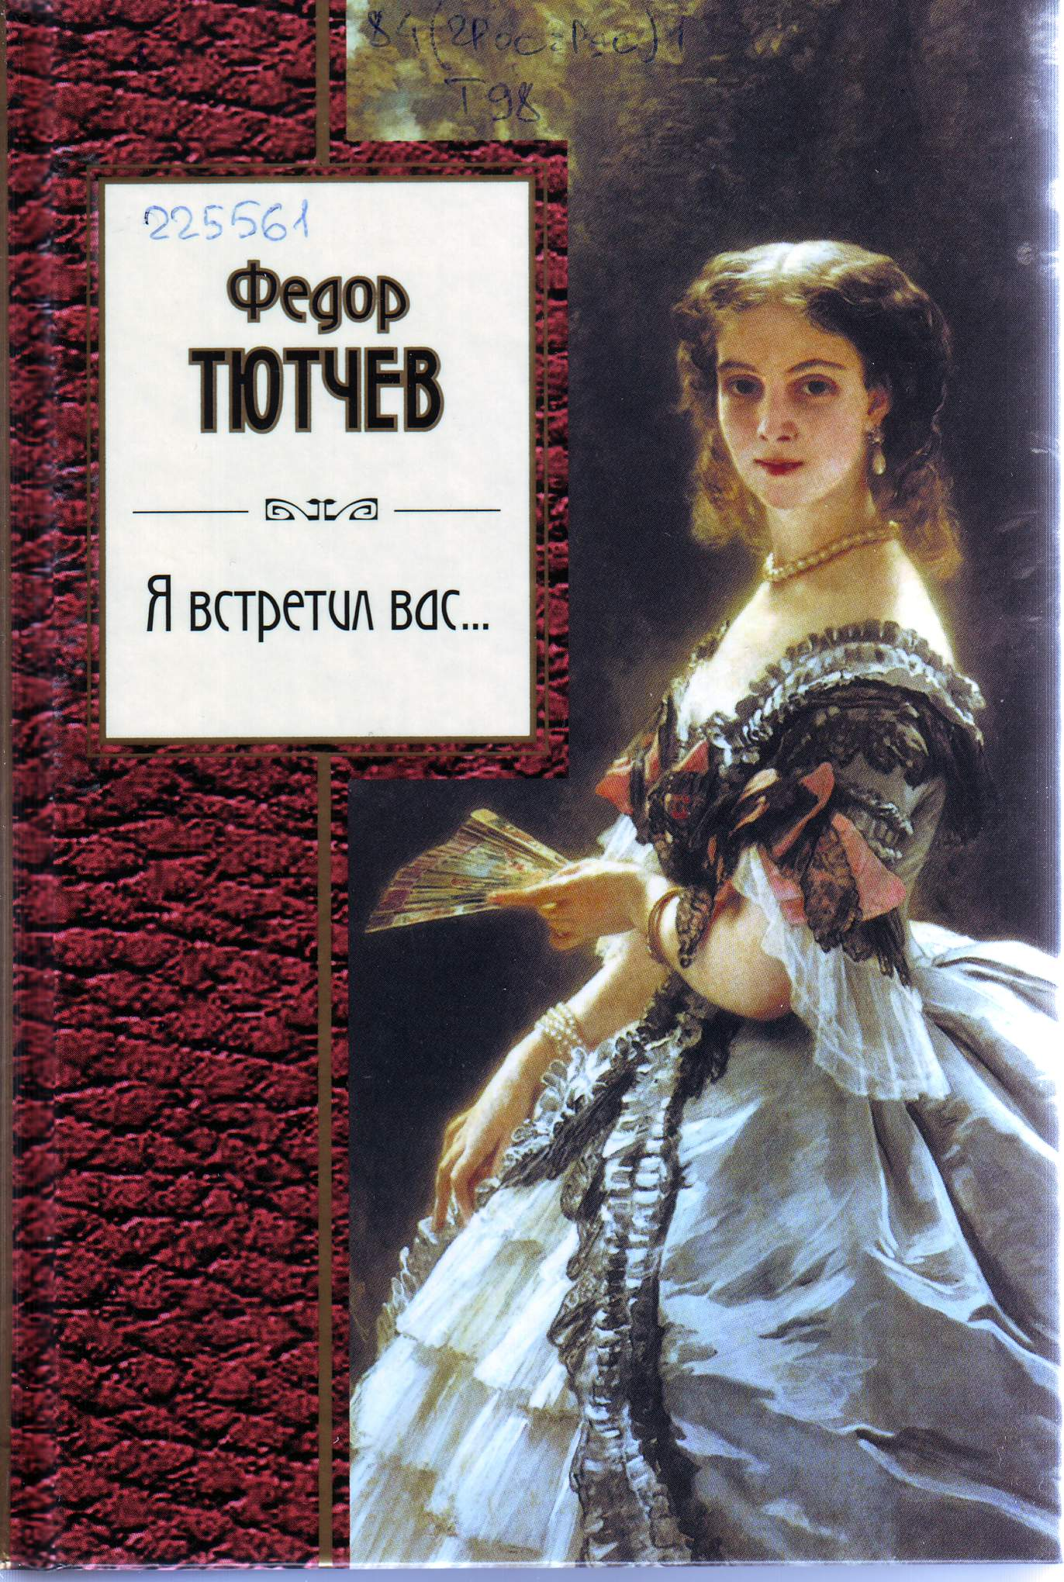 | 84(2Рос=Рус)1  Т 98  Тютчев, Федор Иванович.  Я встретил вас... : поэзия / Ф. И. Тютчев. - Москва : Издательство "Э", 2016. - 384 с. - (Золотая серия поэзии)  Экземпляры: всего:1 - АБ(1).
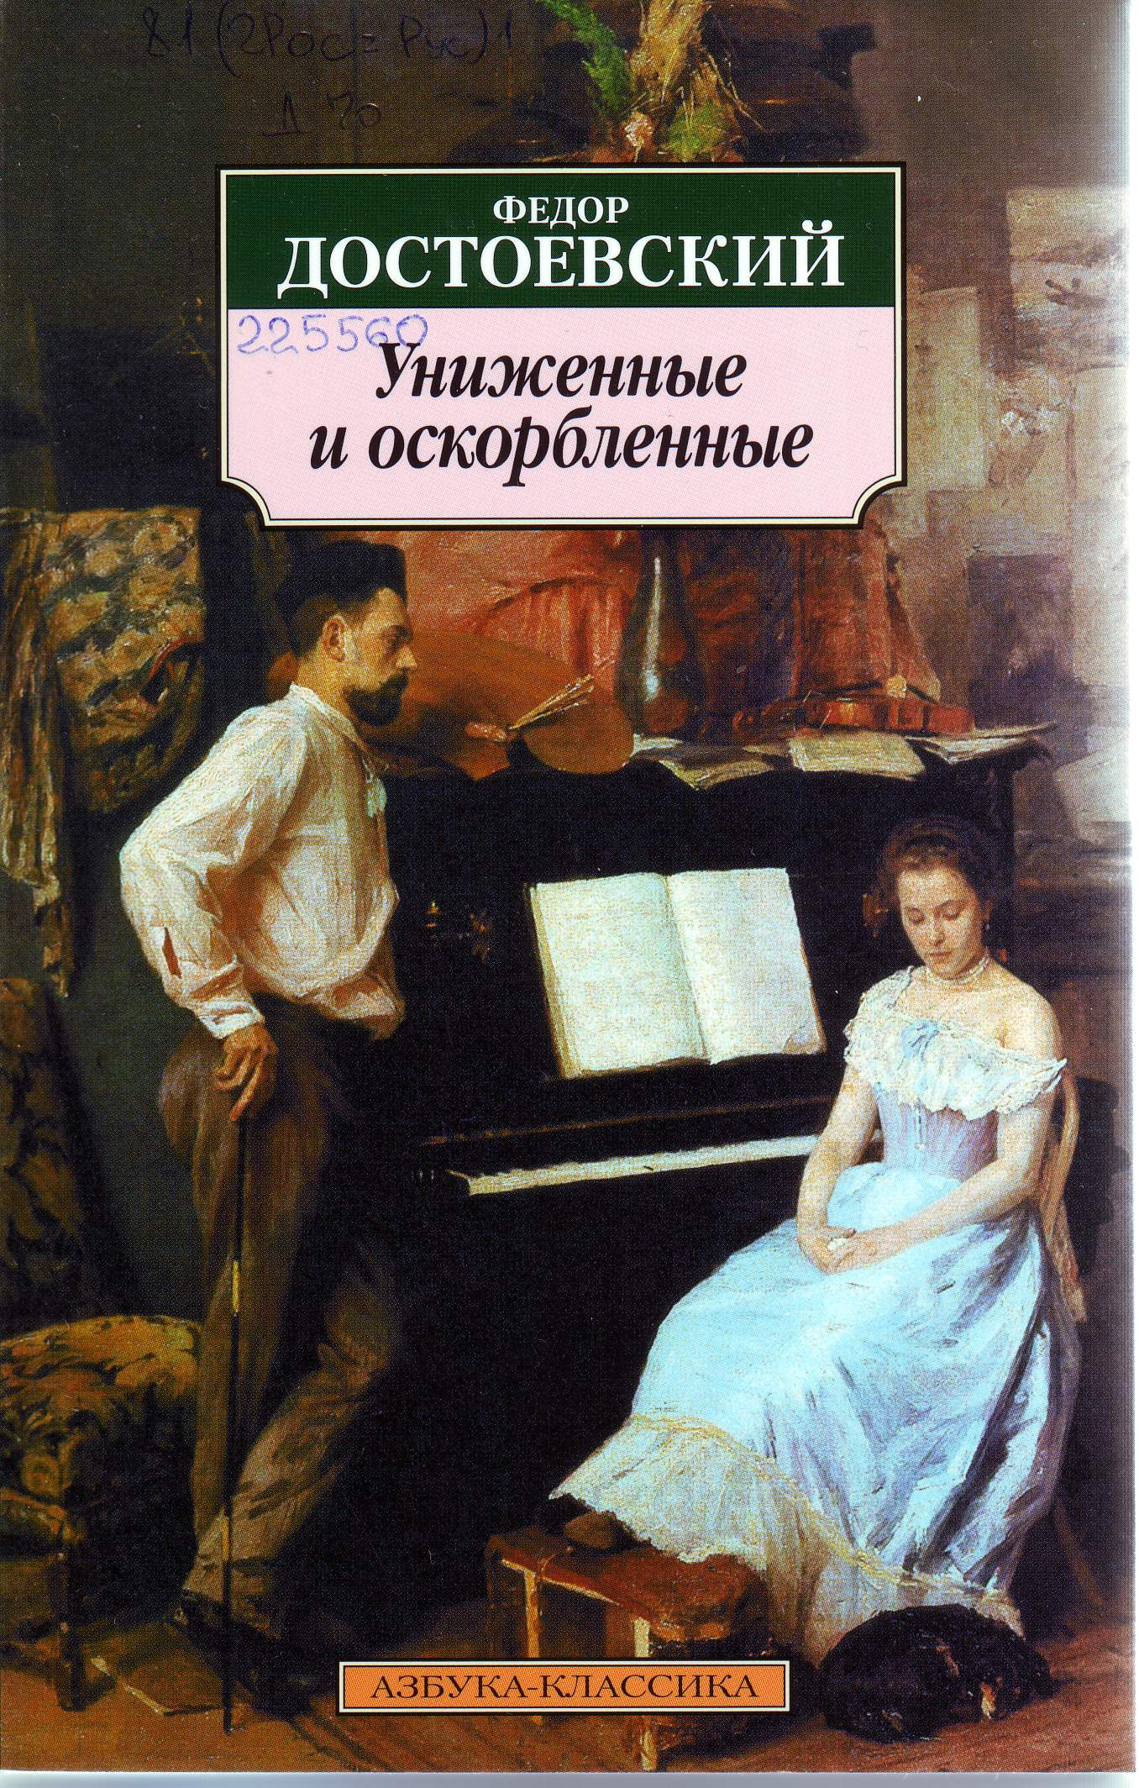 | 84(2Рос=Рус)1  Д 70  Достоевский, Федор Михайлович.  Униженные и оскорбленные : роман / Ф. М. Достоевский. - Санкт-Петербург : Азбука: Азбука-Аттикус, 2015. - 432 с. - (Азбука-классика)  Экземпляры: всего:1 - АБ(1).
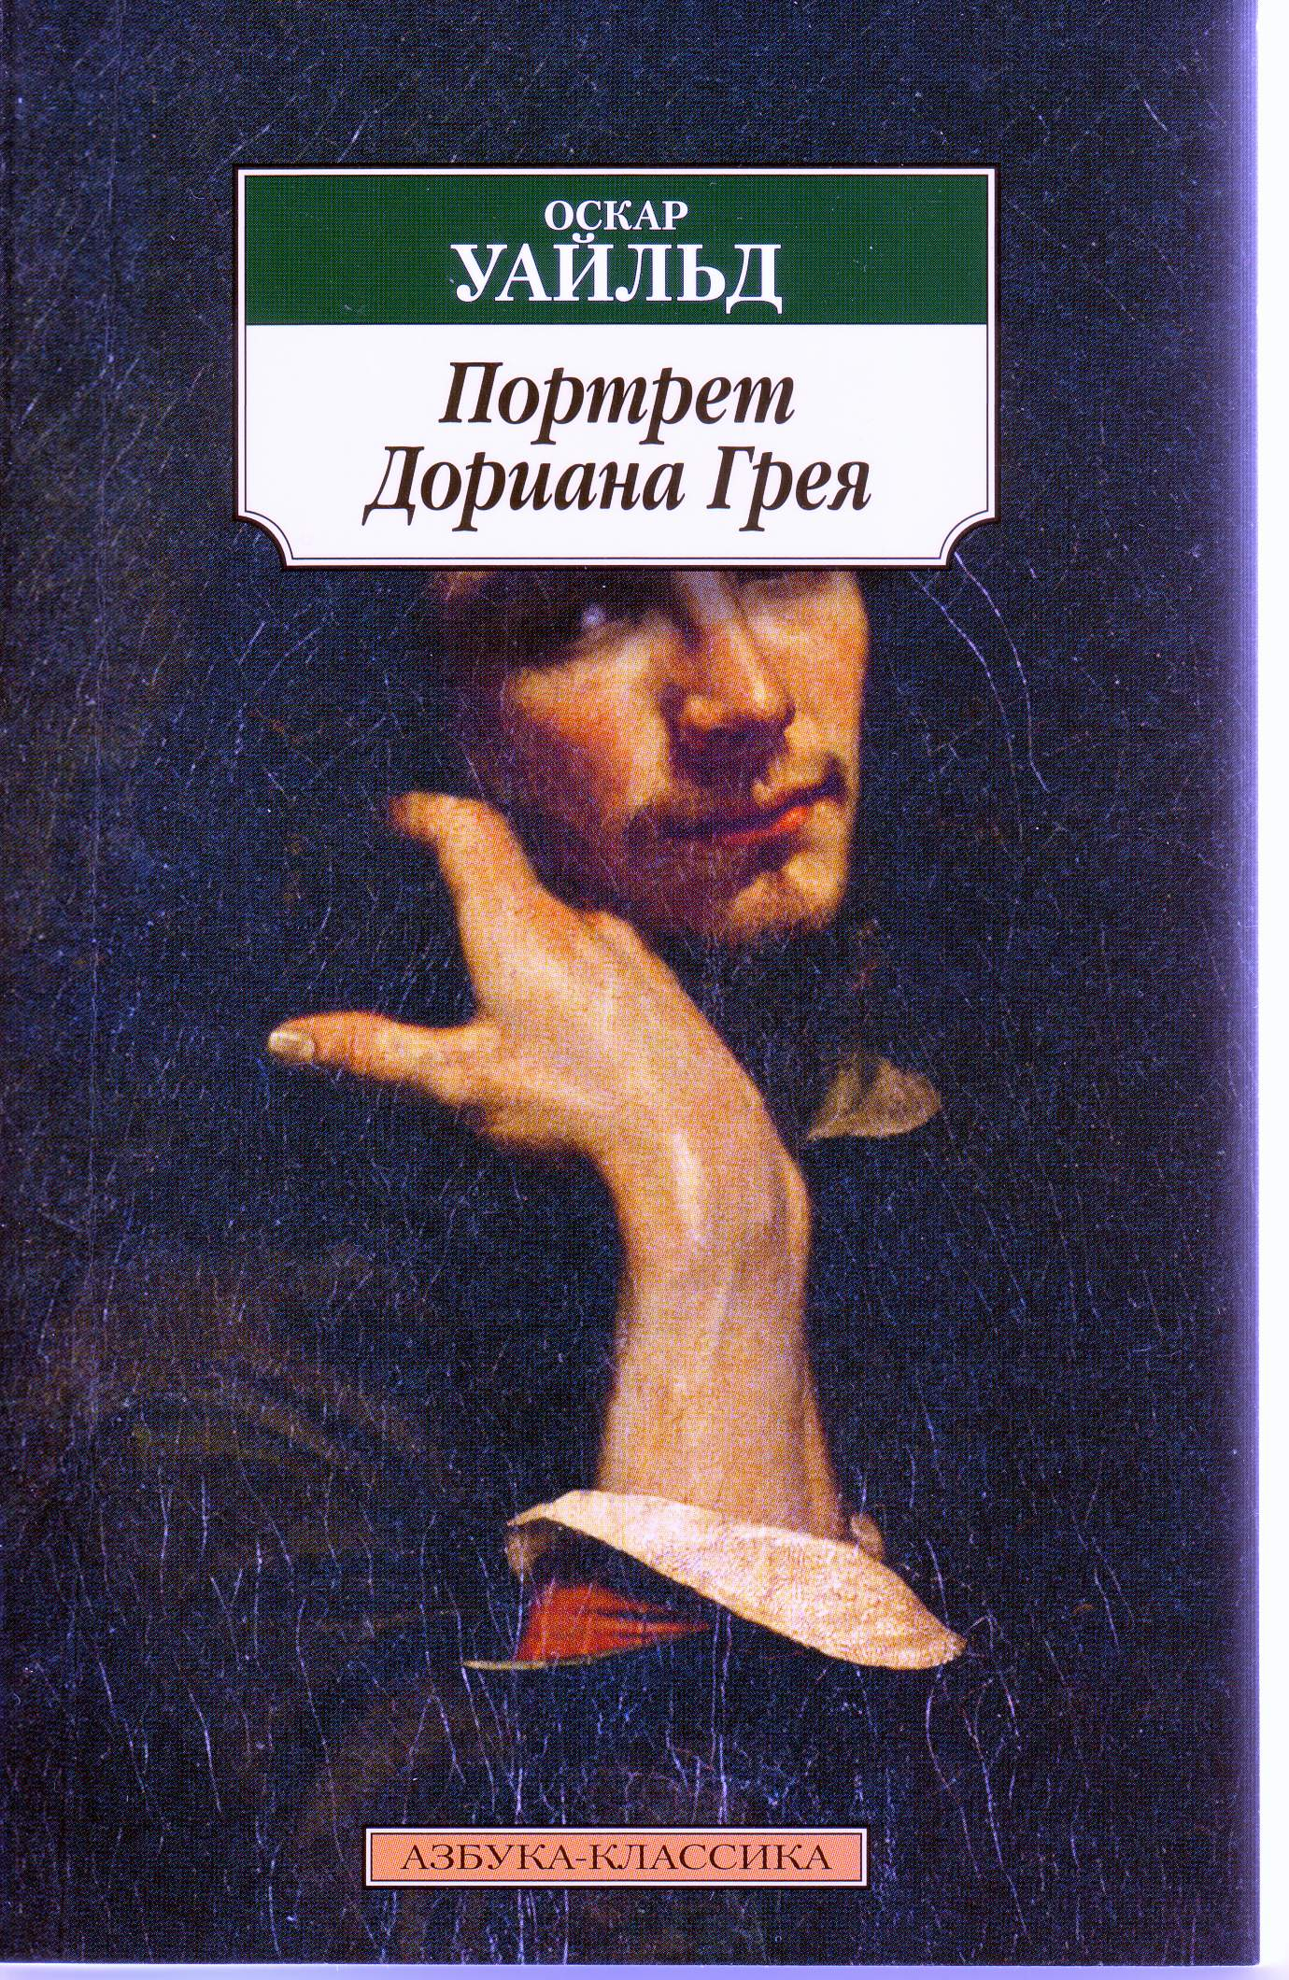 | 84(4Вел)  У 13  Уайльд, Оскар.  Портрет Дориана Грея : роман / О. Уайльд ; пер. с англ. М. Абкиной. - Санкт-Петербург : Азбука: Азбука-Аттикус, 2016. - 320 с. - (Азбука-классика)  Экземпляры: всего:1 - АБ(1).
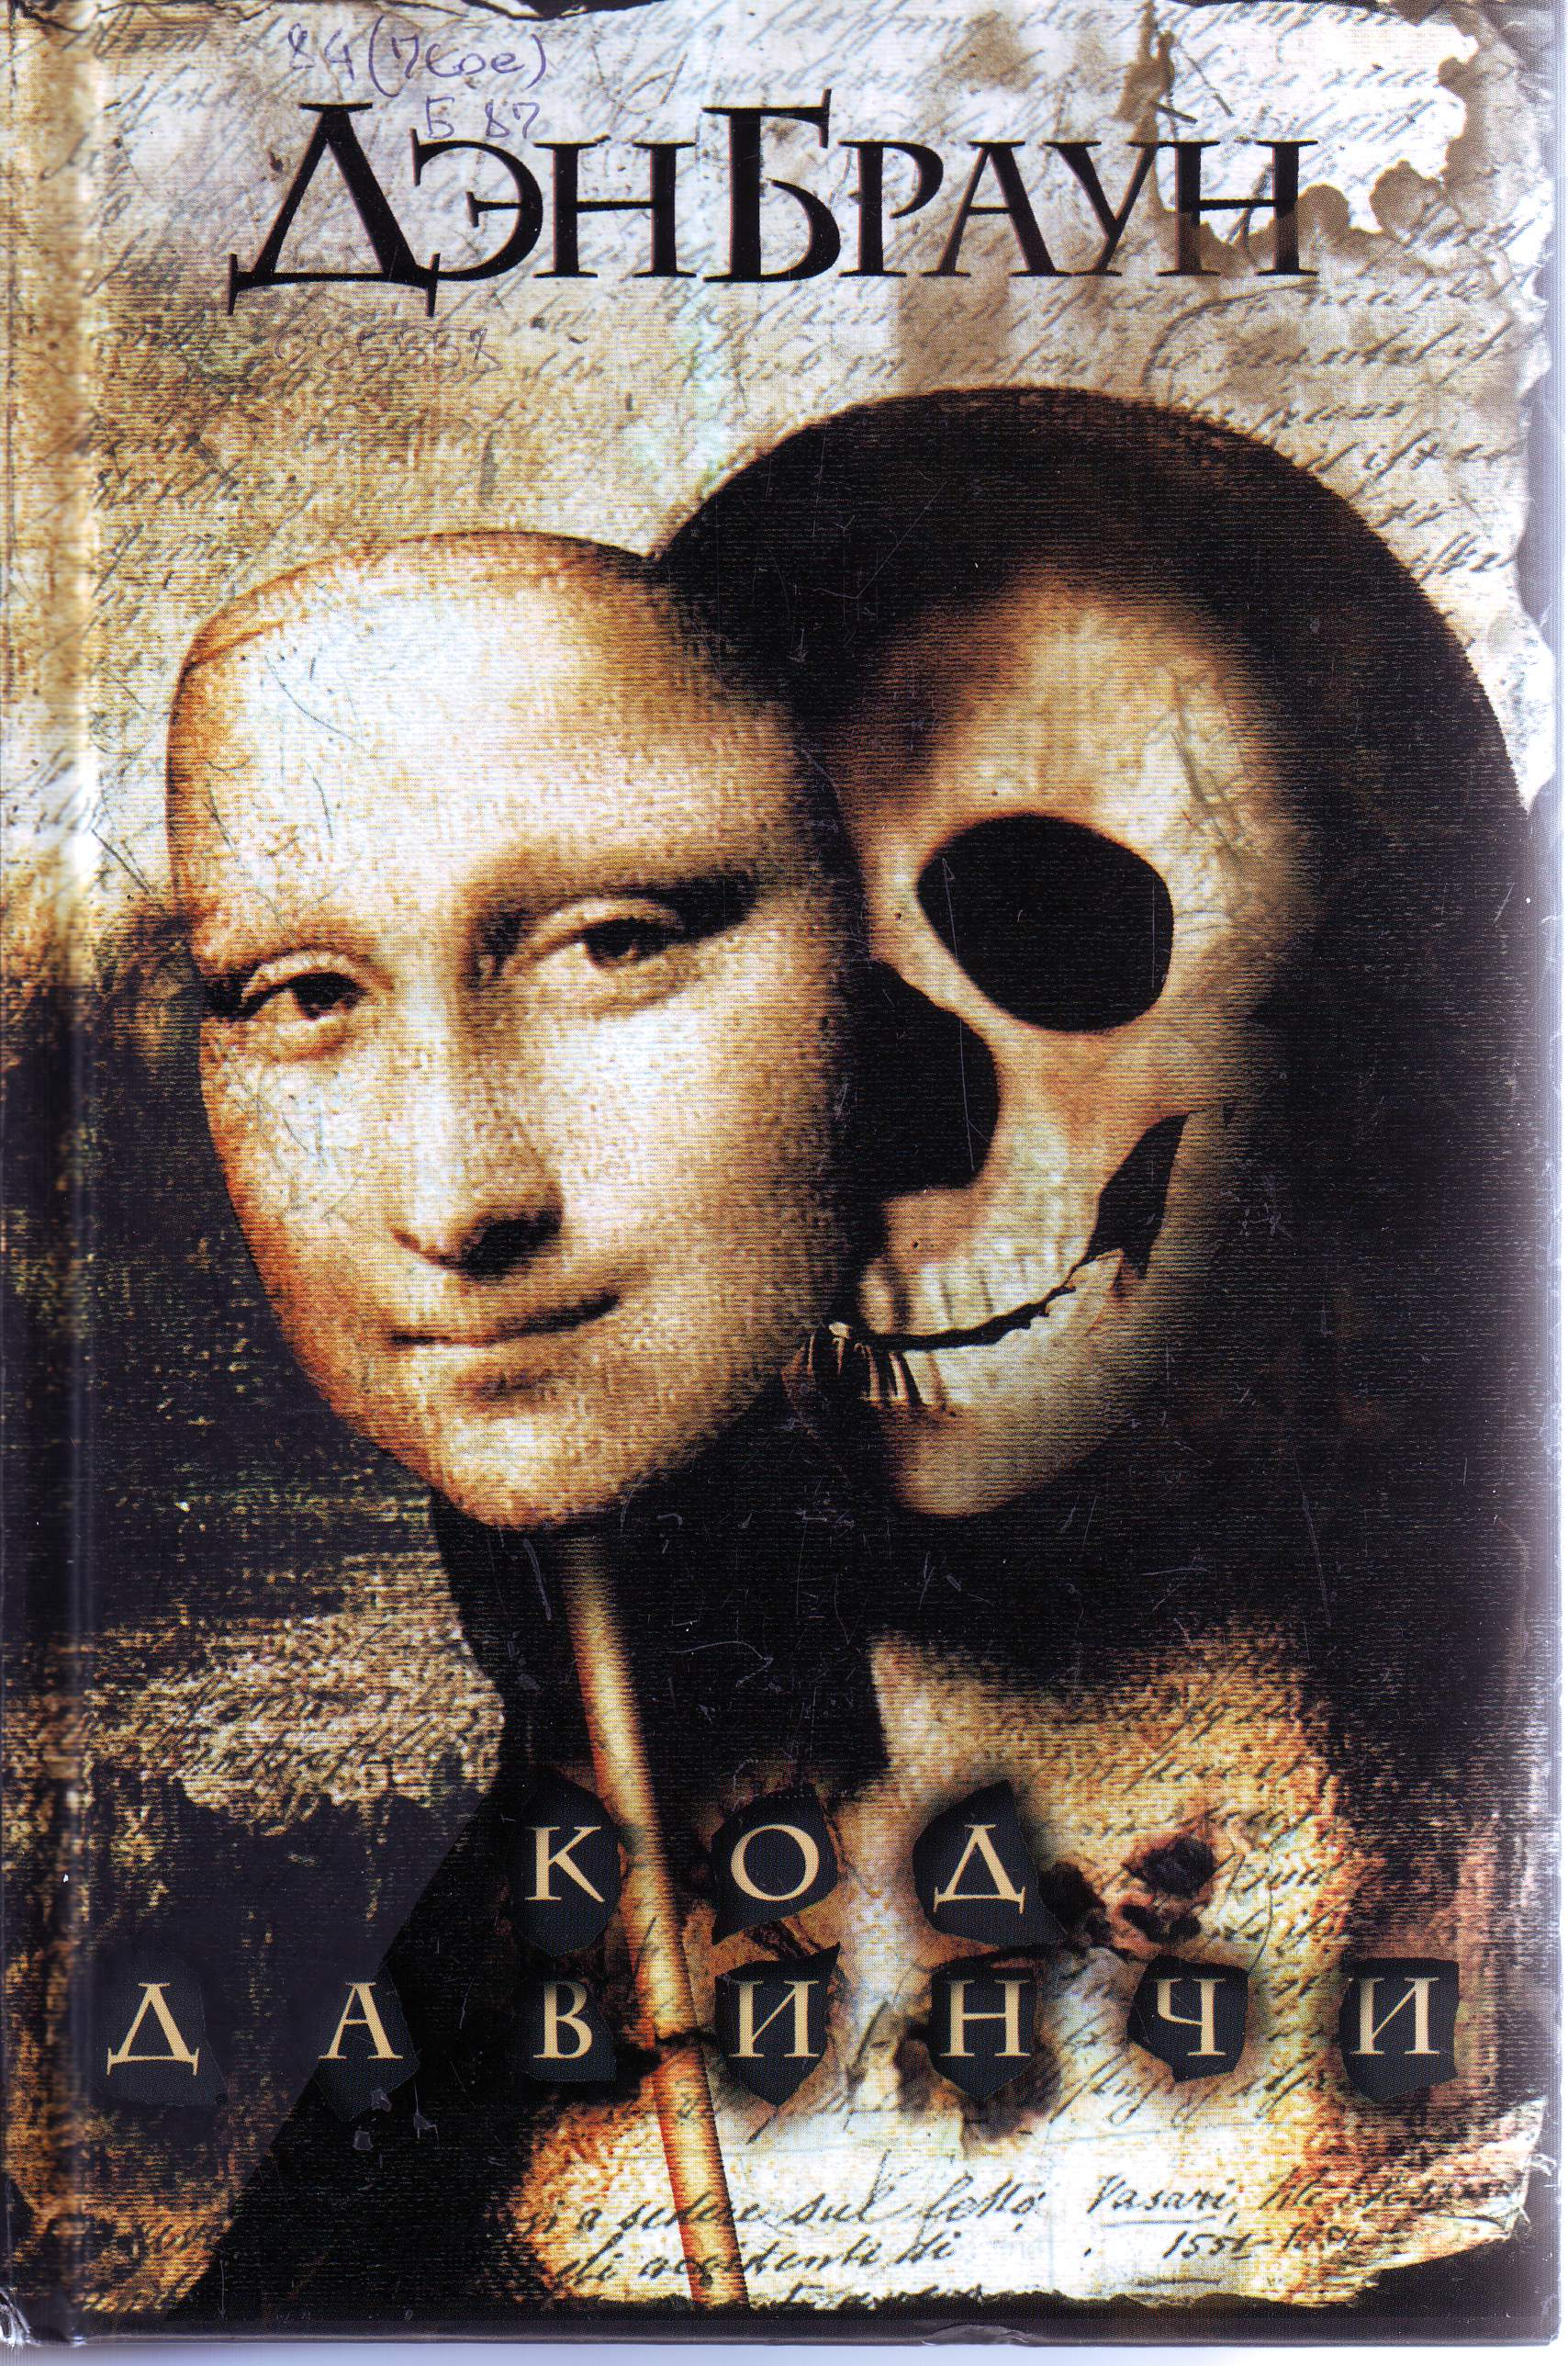 | 84(7Сое)  Б 87  Браун, Дэн.  Код да Винчи [Текст] : роман / Д. Браун ; пер. с англ. Н. В. Рейн. - Москва : АСТ: Астрель: Полиграфиздат, 2011. - 542 с.  Экземпляры: всего:1 - АБ(1).
Архитектура
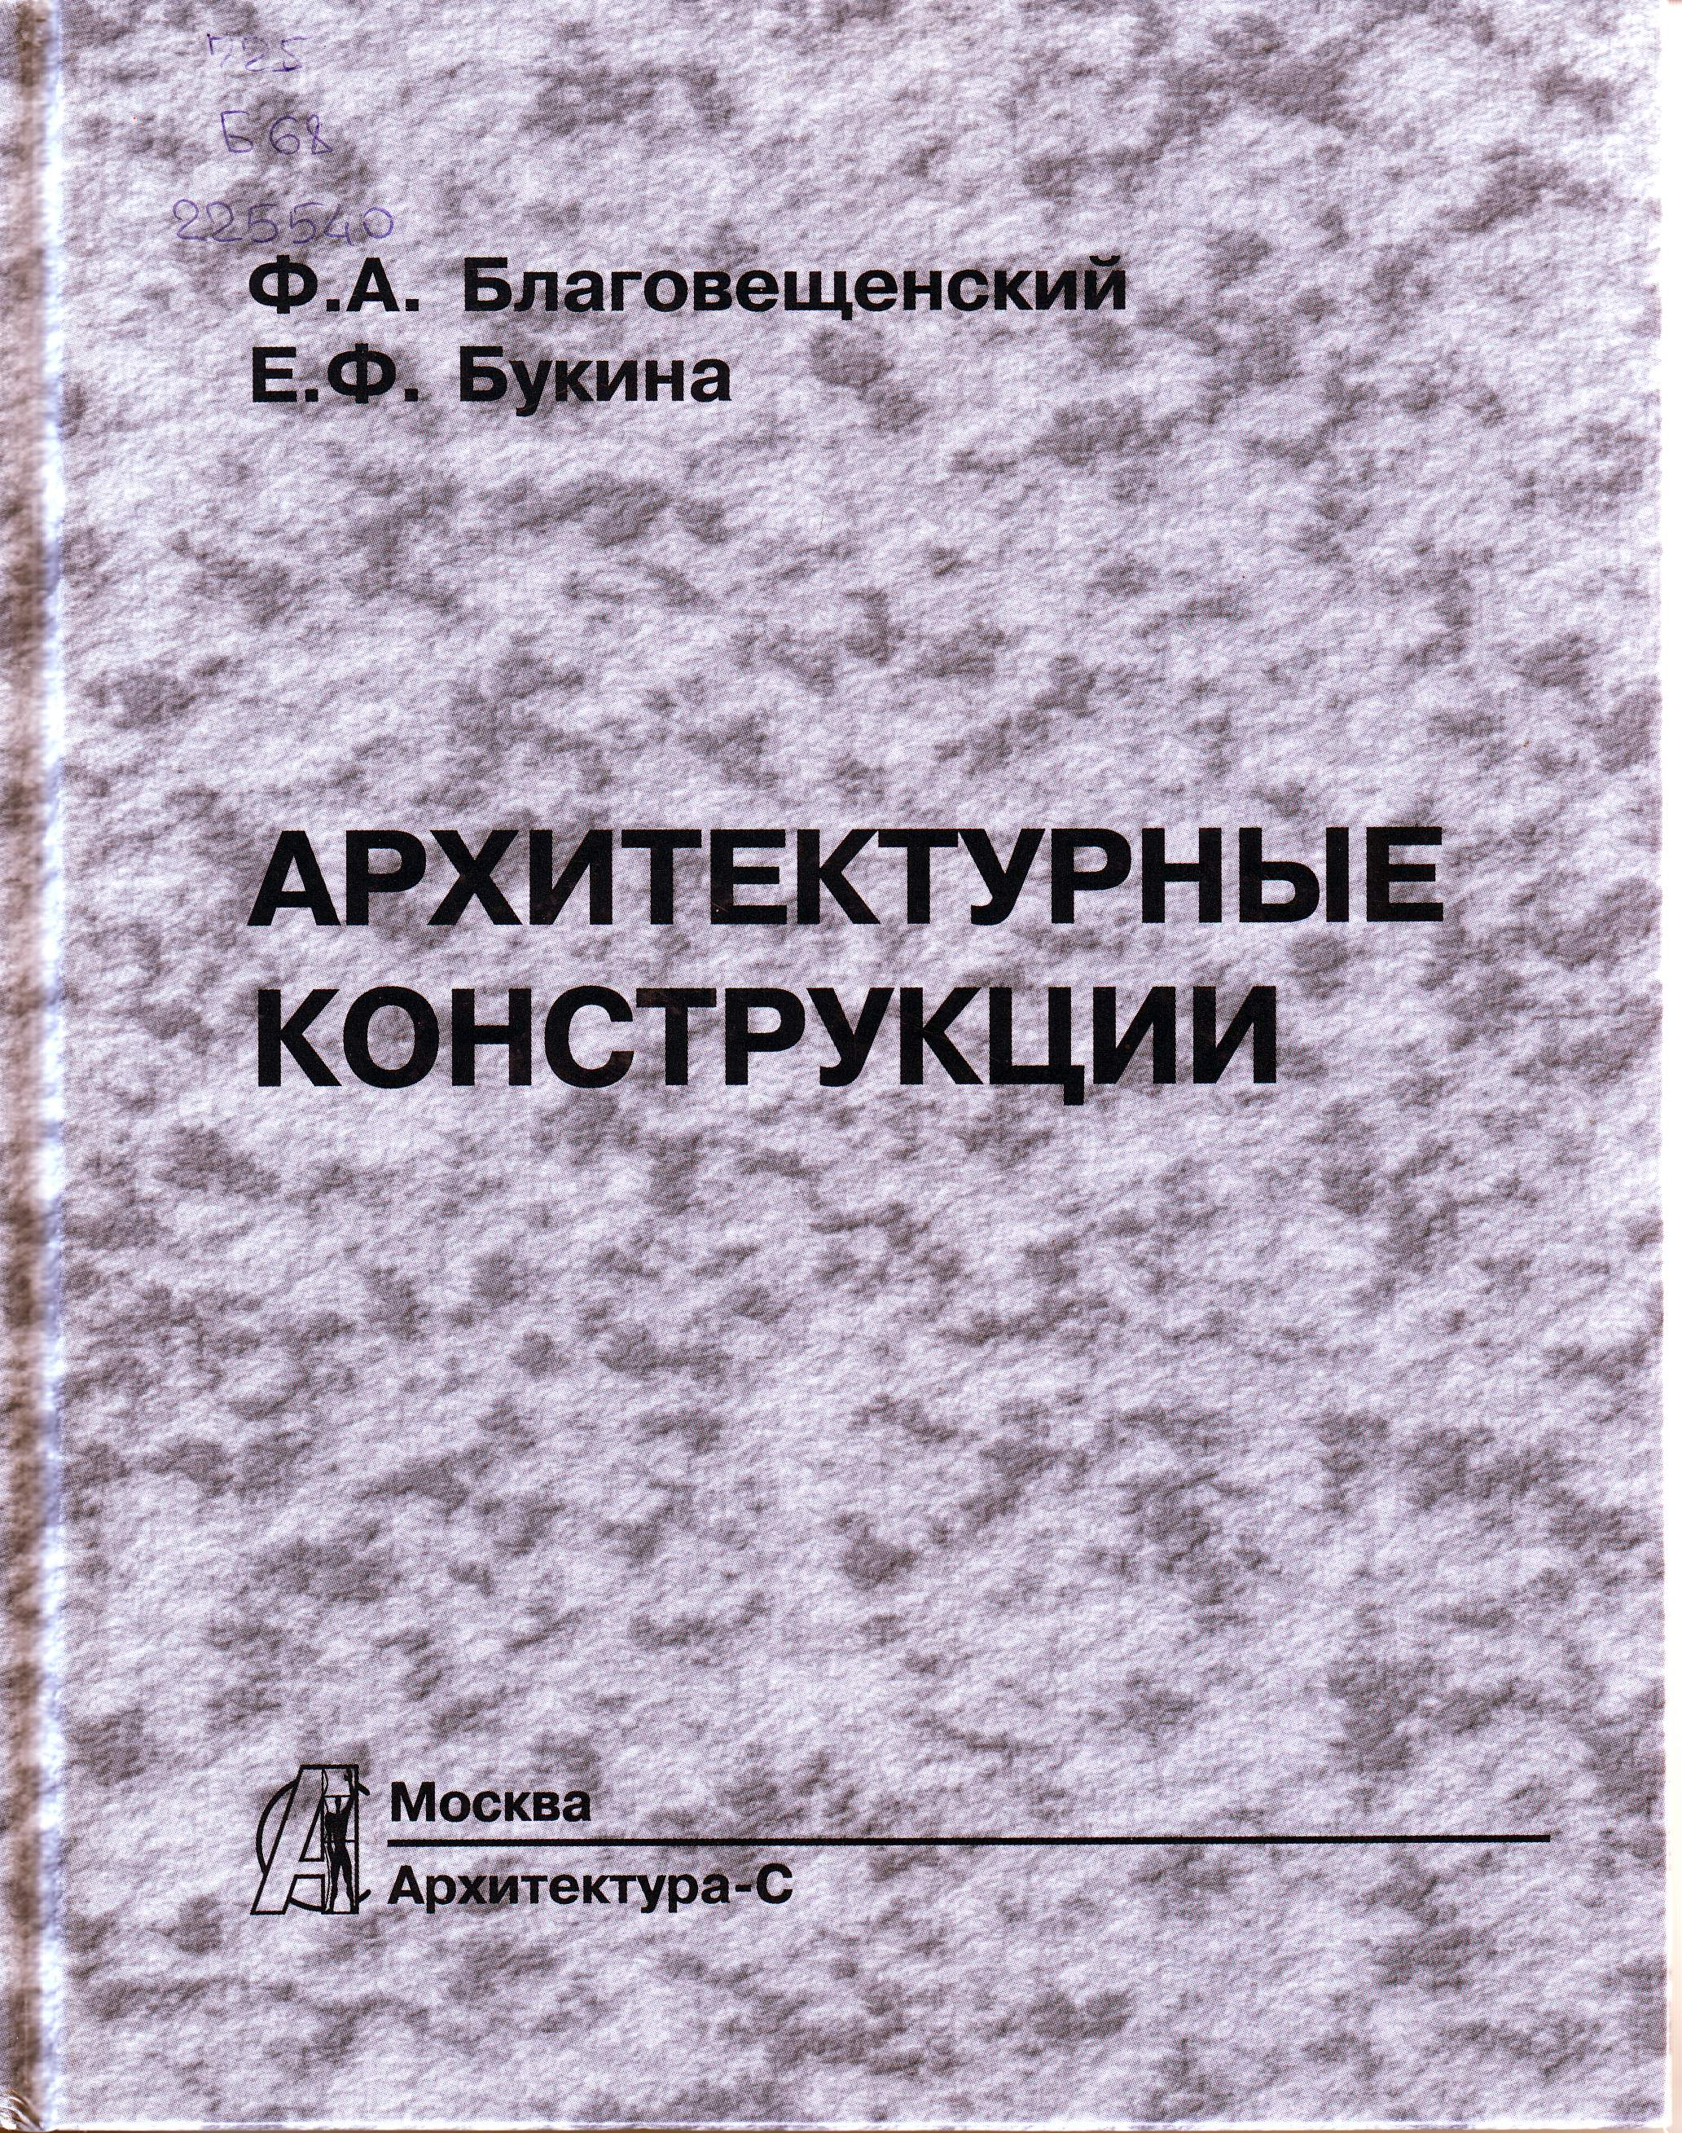 | 725  Б 68  Благовещенский, Фёдор Алексеевич.  Архитектурные конструкции [Текст] : к изучению дисциплины / Ф. А. Благовещенский, Е. Ф. Букина. - издание стереотип. - Москва : Архитектура-С, 2014. - 232 с. - ISBN 978-5-9647-0207-8  Экземпляры: всего:1 - АБ(1).
Психология
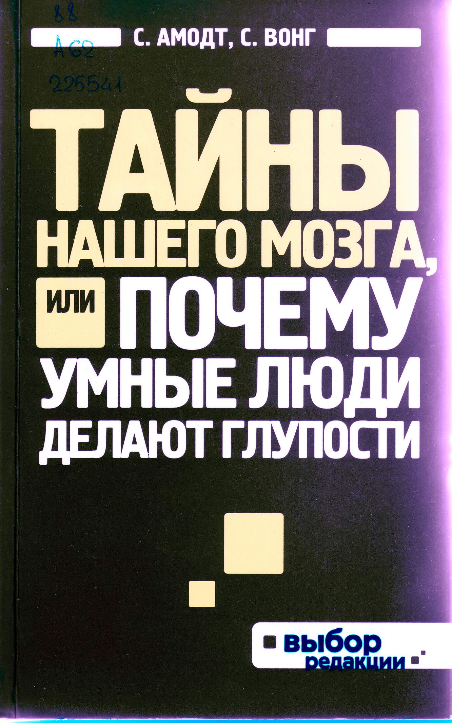 | 88  А 62  Амодт, Сандра.  Тайны нашего мозга, или Почему умные люди делают глупости [Текст] / С. Амодт, С. Вонг ; [пер. с англ. А. Черняк]. - Москва : Эксмо, 2013. - 384 с.  Экземпляры: всего:1 - АБ(1).

